Задание: Изучить материал. Подготовить грамматические упражнения по теме.
Сроки выполнения: 1 день.
Куда скидывать задание:
на электронную почту alina2007.07@inbox.ru

Тема Занятия: Ребусы, сканворды на тему «Прилагательное»
- Запиши данные прилагательные в сравнительной степени в кроссворд.
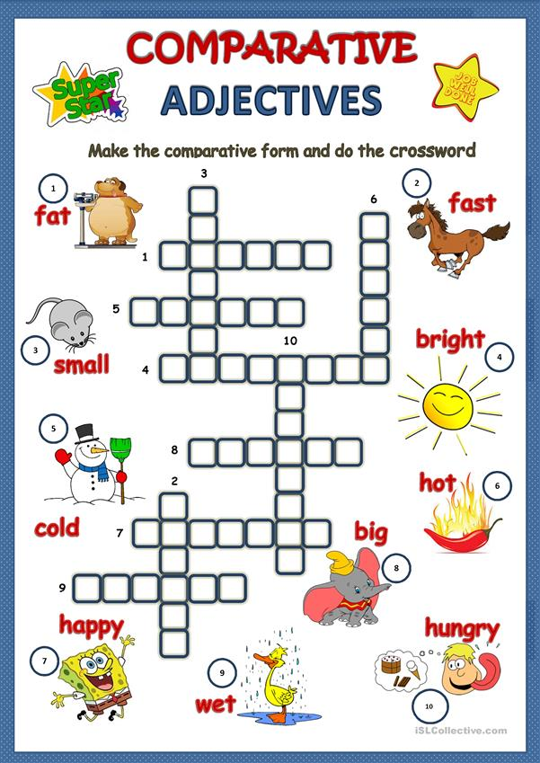
2.Догадайся, какие прилагательные спрятаны в ребусе
1. 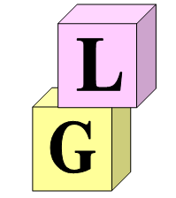

2.
